 | MUNICÍPIO DE TUCUNDUVA  RUA SANTA ROSA, 520  TUCUNDUVA  87.612.792/0001-33  (55)3542-1022

ORÇAMENTO – DISPENSA DE LICITAÇÃO Nº 47/2025

PEDIDO: 000154 / 2025
JULGAMENTO: Por Lote
Objetivo: Contratação de empresa para confecção, montagem e instalação de móveis planejados.

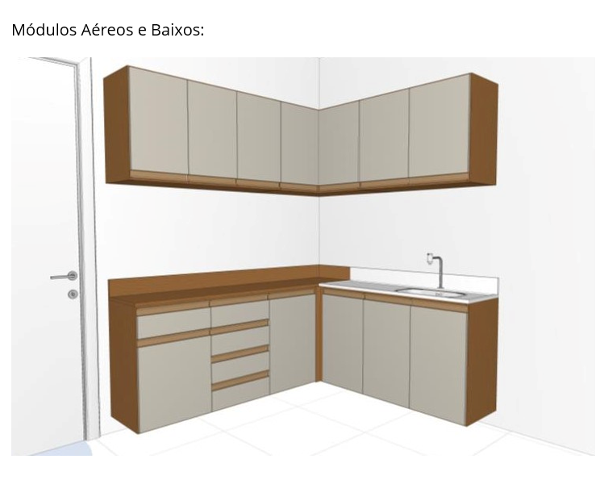
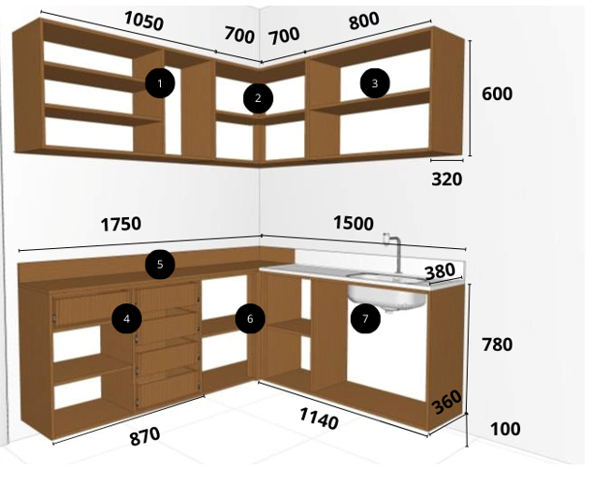

Produto | Unidade | Valor Unitário | Valor Total
Módulo 1:  LxAxP: 1050 X 600 X 320  3 portas de giro, dobradiças com amortecedor.  Vão maior nas duas portas juntas, duas prateleiras.  Vão menor em uma porta sem prateleiras.  Puxador de topo na cor bronze com ponteira para não ficar cortante. | 01 | R$ | R$
Módulo 2:  LxAxP: 700 X 600 X 700  Canto com 2 portas de giro, com dobradiça com amortecedor de 165 graus, que permite abertura total das portas.  Puxador de topo na cor bronze com ponteira para não ficar cortante.  01 prateleira. | 01
Módulo 3:  LxAxP: 800 X 600 X 320  2 portas de giro, dobradiças com amortecedor.  Puxador de topo na cor bronze com ponteira para não ficar cortante.  01 prateleiras. | 01
Módulo 4:  LxAxP: 870 X 780 X 360  Lado esquerdo uma gaveta superior com corrediça telescópica larga e uma porta de giro abaixo com dobradiça com amortecedor.  Lado direito 04 gavetas com corrediça telescópica larga.  Puxador de topo na cor bronze com ponteira para não ficar cortante. | 01
Módulo 5:  Tampo : 1750 x 380  Tampo simples de 18mm na cor Villandry da greenplac com espelho atrás e no lado direito de aproximadamente 80mm, para acompanhar o espelho da pedra da pia que vai ao lado. | 01
Módulo 6:  LxAxP: 880 X 780 X 360  Canto com 1 porta de giro, dobradiças com amortecedor.  01 prateleiras.  Acesso a esse canto 0somente por essa porta, o lado contra o móvel da pia é fechado, prever sarrafos para permitir abertura de ambas as portas, tanto dó módulo 6 quanto do módulo 7 sem interferências.  Puxador de topo na cor bronze com ponteira para não ficar cortante. | 01
Módulo 7:  LxAxP: 1140 X 780 X 360  3 portas de giro, dobradiças com amortecedor.  Vão maior nas duas portas juntas abaixo da pia sem prateleiras.  Vão menor em uma porta de giro com amortecedor e uma prateleira.  Puxador de topo na cor bronze com ponteira para não ficar cortante. | 01
Detalhes gerais dos módulos aéreos e baixos:
Todos os módulos devem ser executados em chapa de melamina 18mm.
Caixaria na cor VILLANDRY DA GREENPLAC 18MM.
Portas e frentes das gavetas na cor PANNA SUMATRA DA FIBRAPLAC 18MM.
Dobradiças com amortecedor.
Corrediças telescópicas caixa larga.
Puxador topo na cor bronze com ponteira para não ficar cortante na lateral.
Todos os módulos baixos sem pés, suspensos 100mm do chão.
Tampo da pia simples no quartzo branco espessura 18mm com espelho atrás de 80mm.
Cuba em inox, medidas L x A x P: 470 x 140 x 300.
Torneira de pedal, modelo bica baixa.

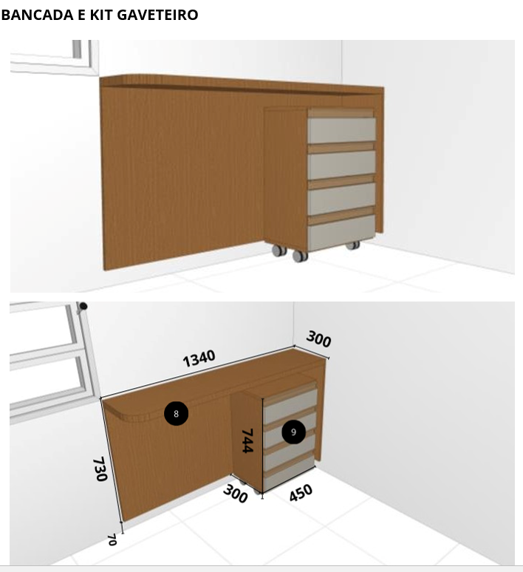

Produto | Unidade | Valor Unitário | Valor Total
Módulo 8:  LxAxP: 1340 X 730 X 300  Bancada dupla de 36mm com canto esquerdo arredondado.  Chapa de fundo e lado direito simples de 18mm.  Suspensa 70mm do chão devido ao rodapé já existente.  Toda na cor Villandry da greenplac. | 01 | R$ | R$
Módulo 9:  LxAxP: 450 X 744 X 300  Kit com 04 gavetas com corrediça telescópica larga.  Módulo com 04 rodizios de silicone de 50mm.  Caixaria e parte interna na cor Villandry da greenplac e frentes das gavetas na cor Panna Sumatra da fibraplac, módulo total feito em chapa de 18mm, somente o fundo das gavetas de 3mm.  Puxador de topo na cor bronze com ponteira para não ficar cortante. | 01

VALOR TOTAL:
Data:

______________________
EMPRESA.

